系统操作截图

系统录入页面如下图所示，学院汇总材料后将进行集中录入工作。建议学院填写完整汇总表打印盖章后，现场对照填写。填报系统时学院可由负责老师带学生助理前来进行相关操作，负责老师需在现场陪同。

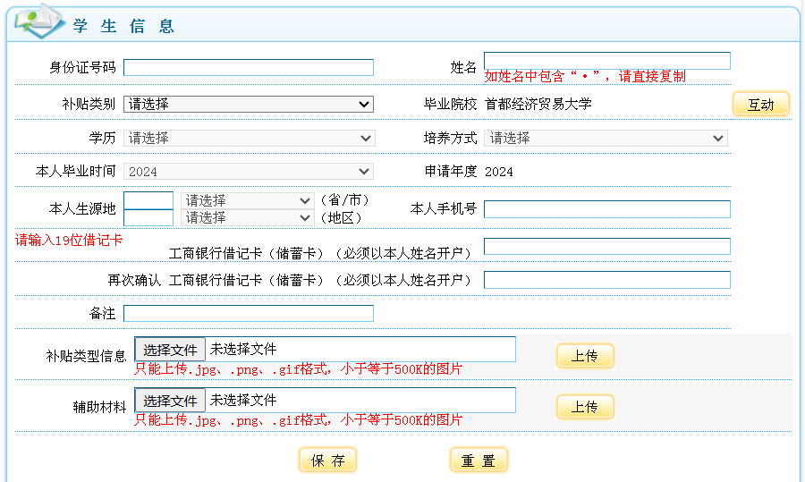

申报工作中的常见错误类型：

1. 低保证或其他各种证件中不包含申请人，务必提供户口本电子版。
2. 贷款合同必须包含2023-2024年度。
3. 各种证件中如无2023年盖章或已过有效期，则需提供镇级人民政府开具的相关辅助材料（盖章）电子版（具体见通知内容或微信电话询问）。
4. 系统开放了批量录入互动功能，请仔细检查附件2《求职创业补贴申报信息采集表》。